Софийски университет „Св. Климент Охридски“

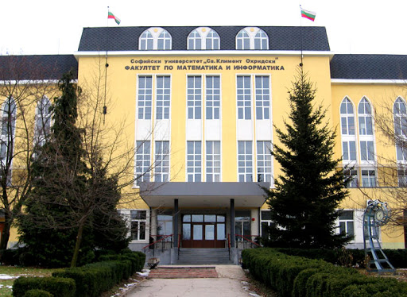Факултет по математика и информатика

Курсов проект по Обектно-ориентирано програмиране на специалност „Информационни системи“

(летен семестър на учебната 2020/2021 година)

Проект: Шахмат

Изготвил: Сезер Сезгин Мехмед

Курс: Първи

Група: 2

ФН: 72053

***Глава 1: Увод***

***1.1 Описание и идея на проекта***

Проектът реализира конзолно приложение, симулиращо игра на шах между двама играчи. Дава възможност за придвижване на фигурите, взимане на противниковите фигури и т.н. Целта на проекта е успешна симулация за разиграване на партия шах.

***1.2 Цел и задачи на разработката***

Целта на проекта е да се изготви приложение, което поддържа следните команди:

* **Move хх уу** – премества фигурата от поле хх на поле уу, където хх и уу са полета от дъската.  
  Пример: move d2 d4
* **Help** – дава информация за командите на играчите
* **Undo** – връща играта в състоянието преди последния ход
* **Exit** – прекратява играта преждевременно

За тази цел бе нужен голям набор от задачи, които да се имплементират, за да работи успешно приложението, а именно:

• Изграждане на подходяща архитектура и йерархия на класовете;

• Реализиране на помощни класове с цел подобряване на играта;

• Реализиране на множество помощни функции с цел намаляване на сложността на конкретната задача;

• Изработка на подходящ потребителски интерфейс, който съвпада напълно с темата на дадения проект;

• Изграждане на дъска за игра на шахмат със съответните изисквания за полета,редове и колони;

• Валидация на входа за правилно въвеждане на команда. Ако командата е придвижване на фигура, да се провери дали има възможност да се извърши. Ако отговорът е "не", да се изведе съответно съобщение.

• Конверитане на входните данни за да могат да бъдат извършвани математически пресмятания за хода, който потребителят желае да направи;

• Възможност за повторно въвеждане на команда при грешен ход или команда;

***1.3 Структура на документацията***

Първоначално ще се представи всеки отделен клас и всички член-данни и методи на съответния клас. След това ще покажем как операциите се свързват в различните функционалности на играта за нейното успешно реализиране .Ще се представи и общата архитектура на целия проект.

***Глава 2: Преглед на предметната област***

***2.1 Основни дефиниции, концепции и алгоритми, които ще бъдат използвани***

Ще се използват основните принципи на Обектно-ориентираното програмиране.Главният клас е **Gameplay,** който съдържа всички останали класове. Реално, там ще се извършва реализацията на играта.

***2.2 Дефиниране на проблеми и сложност на поставената задача***

Основен проблем може да бъде въвеждането на команда от играч. При всяка грешна команда се дава възможност за повторно въвеждане. При грешна команда за придвижване на фигура се извежда съответното съобщение за грешка, като например „Пешките не могат да се движат назад“, „Не можеш да местиш фигурите на противника си“, „На поле хх уу има фигура, която блокира придвижването ви“ и т.н.

***2.3 Подходи, методи за решаване на проблемите***

Използването на базов клас **Piece** дава възможност да се направи масив от указатели(**Piece* piece**), което улеснява нашата работа. Също така ползвам мой собствен **class String,** защото на много места се съдържа **String name** и по този начин избягвам работа с **char* name** (изисква ръчно заделяне на памет всеки път, когато имаме **name,** а използвайки **String** избягвам това).

***Глава 3: Проектиране***

***3.1 Обща архитектура – ООП дизайн***

Програмата се състои от собствен клас Стринг, базов клас Фигура, класове на различните фигури в шаха – пешка, топ, кон, офицер, царица, цар, които наследяват базовия клас, клас Дъска, който съдържа фигурите и клас Геймплей, в който се осъществява реализацията на играта.

***3.2 Диаграма***

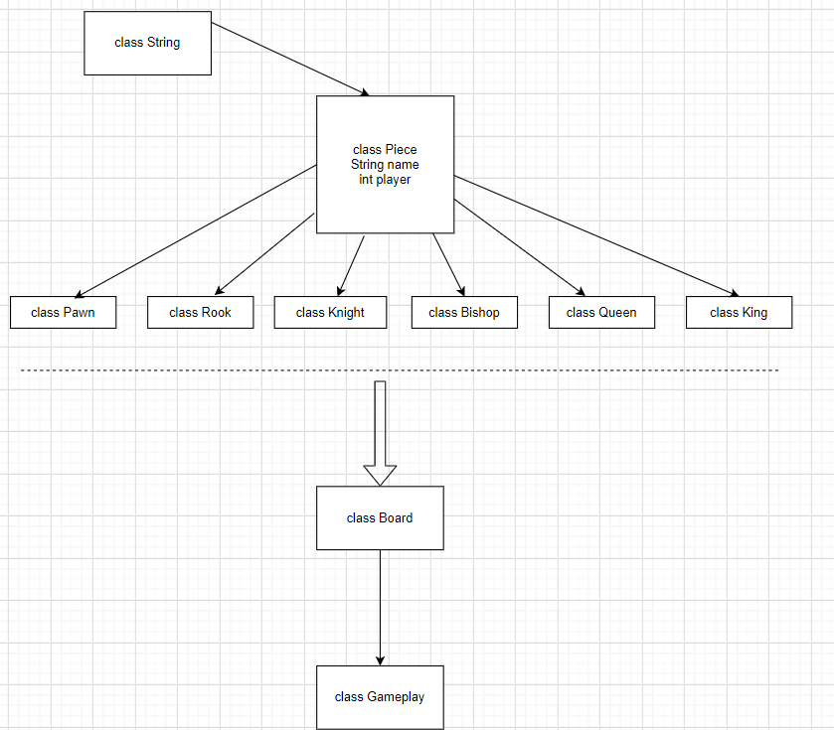

***Глава 4: Реализация, тестване***

***4.1 Реализация на класове***

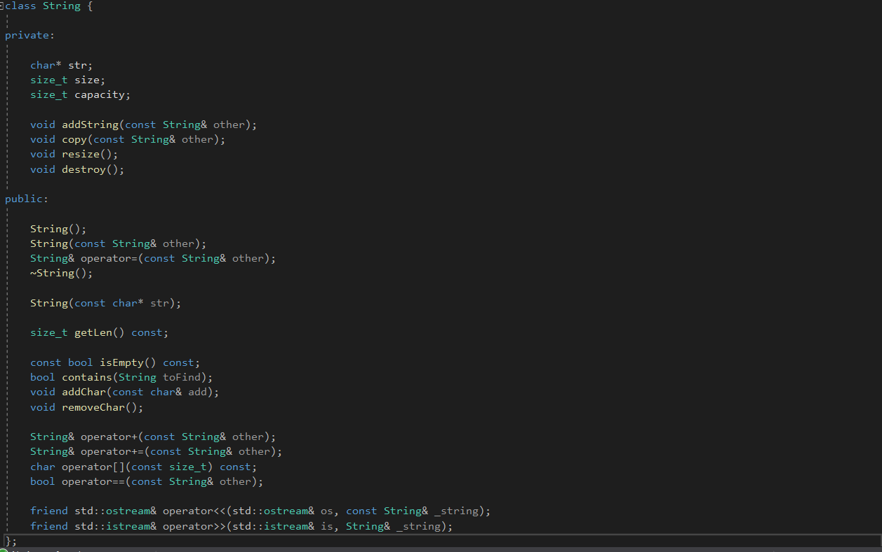***Class String***

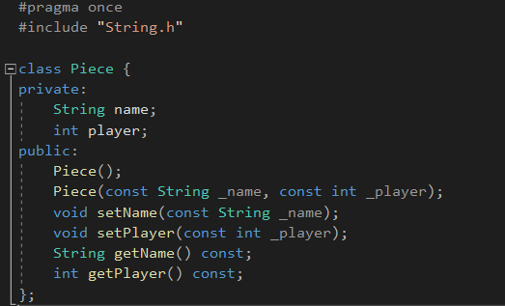***Class Piece***

***Class Pawn***

Тъй като всички фигури са реализирани по един и същ начин, примерен код на пешка е достатъчен.

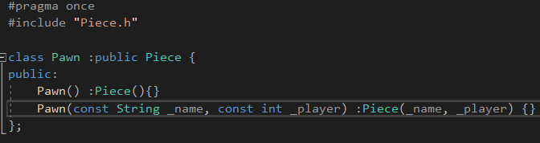

***Class Board***

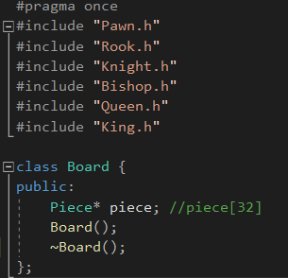

***Class Gameplay***

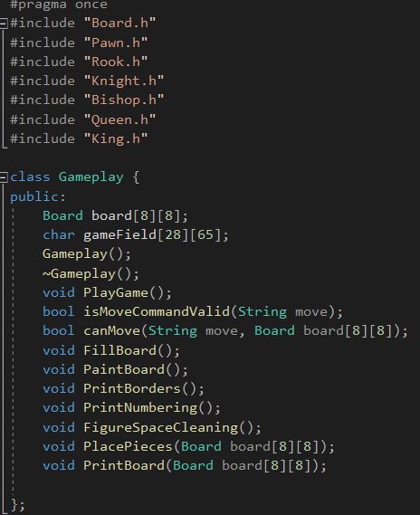

***4.2 Управление на паметта и алгоритми. Оптимизации***

Управлението на паметта се извършва в класа String. Използвана е динамична памет, която се заделя и след като вече не ни е нужна се изтрива чрес деструктор. Това ни спасява от излишна занимавка в главните класове. Ключовата дума break в циклите спира излишни проверки, връщаме булеви стойности чрез return.

***4.3 Планиране, описание и създаване на тестови сценарии***

Интерфейсът е лесен и достъпен. При всеки ход се изписва информация на екрана, която улеснява използването на приложението. Тестов сценарий е стартиране на приложението и играене.

***Глава 5: Заключение***

Крайният резултат е работещо приложение за игра на шах от двама души. Насоки в бъдещо развитие: липсват някои функционалности, които могат да се реализират.